МІНІСТЕРСТВО ОСВІТИ І НАУКИ УКРАЇНИ

ДОНЕЦЬКИЙ НАЦІОНАЛЬНИЙ ТЕХНІЧНИЙ УНІВЕРСИТЕТ

КАФЕДРА ПРИКЛАДНОЇ МАТЕМАТИКИ І ІНФОРМАТИКИ

Практична робота №7

з дисципліни «Методи та системи штучного інтелекту»

на тему «ВІЗУАЛІЗАЦІЯ ДАНИХ ЗА ДОПОМОГОЮ МОДУЛЯ MATPLOTLIB»

Варіант 4

Виконав:

студент гр. КІБ-21

Андрій Севастьянов

Перевірив:

асистент кафедри ПМІ

Андрій НІКІТЕНКО

Луцьк – 2024

**Мета роботи**: вивчити та засвоїти навички роботи з базовим функціоналом модуля Matplotlib та mplot3d Toolkit. Ознайомитися з принципами та особливостями візуалізації даних шляхом побудови графіків, тривимірних графіків та засвоїти практичні навички їх використання.

Завдання:

1.1 Побудувати графік функції y = x/2 + 7 тип лінії – “-.”, розташування легенди (право верх) діапазон значень – у (-5:35) х (-60:60), колір лінії - #FF0B0B , прозорість лінії – 36%

1.2 Побудувати стовпчикову діаграму (не менше 10 стовпчиків) "Температура води Азовського моря за останні 10 місяців", дані можна взяти довільні або знайти в мережі Інтернет. У діаграмі передбачити назви стовпчиків. Колір використовувати як для попереднього графіку

2. Використовуючи засоби matplotlib побудувати графіки 3D відповідно до таблиці варіантів

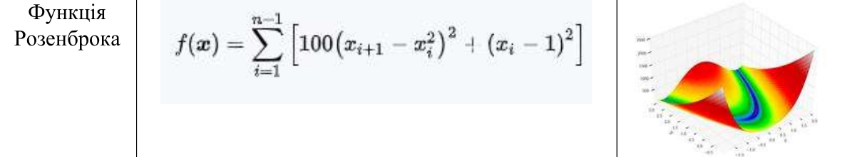

Програмний код першої половини першої частини:

import matplotlib.pyplot as plt  
import numpy as np  
  
*# Графік функції y = x/2 + 7*x_values = np.linspace(-60, 60) *# діапазон значень x*y_values = x_values / 2 + 7  
plt.ylim(-5,35)  
plt.xlim(-60,60)  
plt.plot(x_values, y_values, linestyle='-.', color='#FF0B0B', alpha=0.36, label='y = x/2 + 7')  
plt.xlabel('X')  
plt.ylabel('Y')  
plt.title('Графік функції y = x/2 + 7')  
plt.legend(loc=1) *# розташування легенди*plt.show()

Програмний код другої половини першої частини:

months = ['Січ', 'Лют', 'Бер', 'Кві', 'Тра', 'Чер', 'Лип', 'Сер', 'Вер', 'Жов']  
months.sort()  
temperatures = [10, 12, 15, 18, 21, 24, 27, 26, 23, 19]plt.bar(months, temperatures, color='#FF0B0B')  
plt.xlabel('Місяці')  
plt.ylabel('Температура (°C)')  
plt.title('Температура води Азовського моря за останні 10 місяців')  
plt.show()

Програмний код другої частини:

import matplotlib.pyplot as plt  
from matplotlib.colors import LogNorm  
import numpy as np  
  
fig = plt.figure()  
ax = fig.add_subplot(111, projection='3d', azim=-128, elev=43)  
 *#("111" - 1 рядок/ 1 стовпець, 3d, (azim/elev) - поворот)*s = .05 *# крок*X = np.arange(-2, 2, s) *#(min, max, step)*Y = np.arange(-1, 3, s)  
X, Y = np.meshgrid(X, Y) *# Створення сітки X, Y для подальшого малювання поверхні.*Z = (1.-X)**2 + 100.*(Y-X*X)**2 *# формула*ax.plot_surface(X, Y, Z, rstride=1, cstride=1, norm=LogNorm(), cmap="jet")  
*# (rstride / cstride) - величина кроку, який буде братися з рядка/стовпця з переданих масивів.*ax.set_xlim([-2, 2.0])  
ax.set_ylim([-1, 3.0])  
  
plt.show()

Скріншоти робота першої половини першої частини:

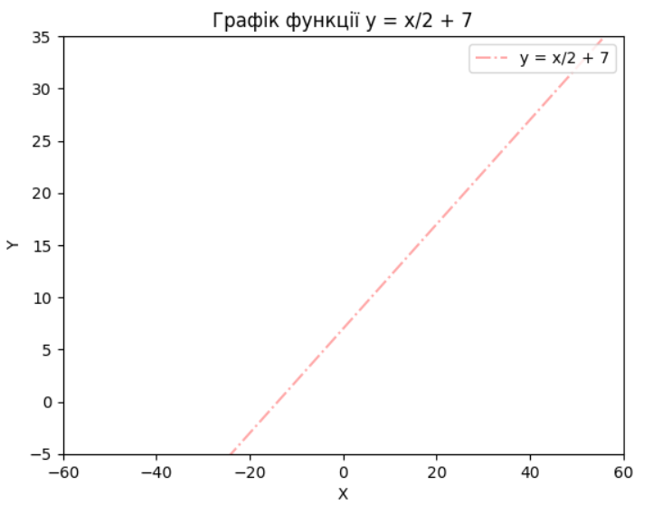

Рисунок 1 – робота першої половини першої частини

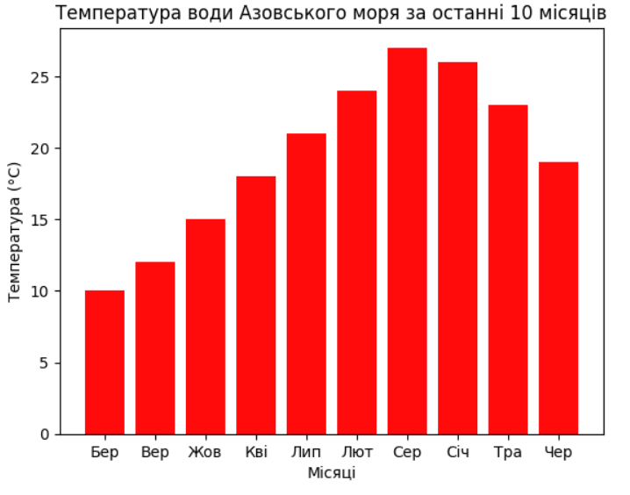

Рисунок 2 – робота другої половини першої частини

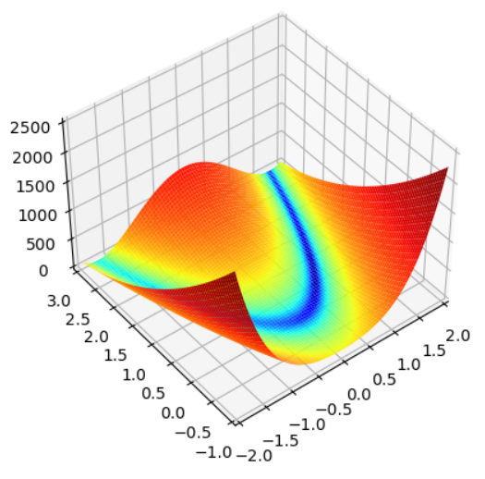

Рисунок 3 – робота другої частини

Висновок:  
 Я вивчив та засвоїв навички роботи з базовим функціоналом модуля Matplotlib та mplot3d Toolkit. Ознайомився з принципами та особливостями візуалізації даних шляхом побудови графіків, тривимірних графіків та засвоїв практичні навички їх використання.